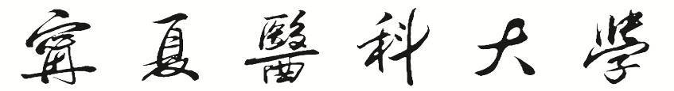

教师进修、学习考核鉴定表

姓名 性别 出生年月
最高学历 最高学位
工作单位、部门
行政职务 专业技术职务
从事专业 方式 进修/学习
接受单位/部门
指导教师 职务/职称
进修/学习 时间 年 月 日至 年 月 日

20 年 月 日填写

进修/学习锻炼总结：

签名： 年 月 日

指导教师综合评价意见：

签名： 年 月 日
指导教师所在单位意见：

负责人签名：
年 月 日（盖章）
接收单位教务/人事部门意见：

负责人签名：
年 月 日（盖章）
注：本表一式2份，1份存本人师资档案，1份本人留存，表格结构请勿更改；可加附页。

